2月迭代产品设计
消息中心

各短信模板加入备用模板
在新建模板/编辑模板/审核模板页面，对模板类型为短信的模板中，加入【添加短信备用通道】按钮，支持添加多个短信备用通道。
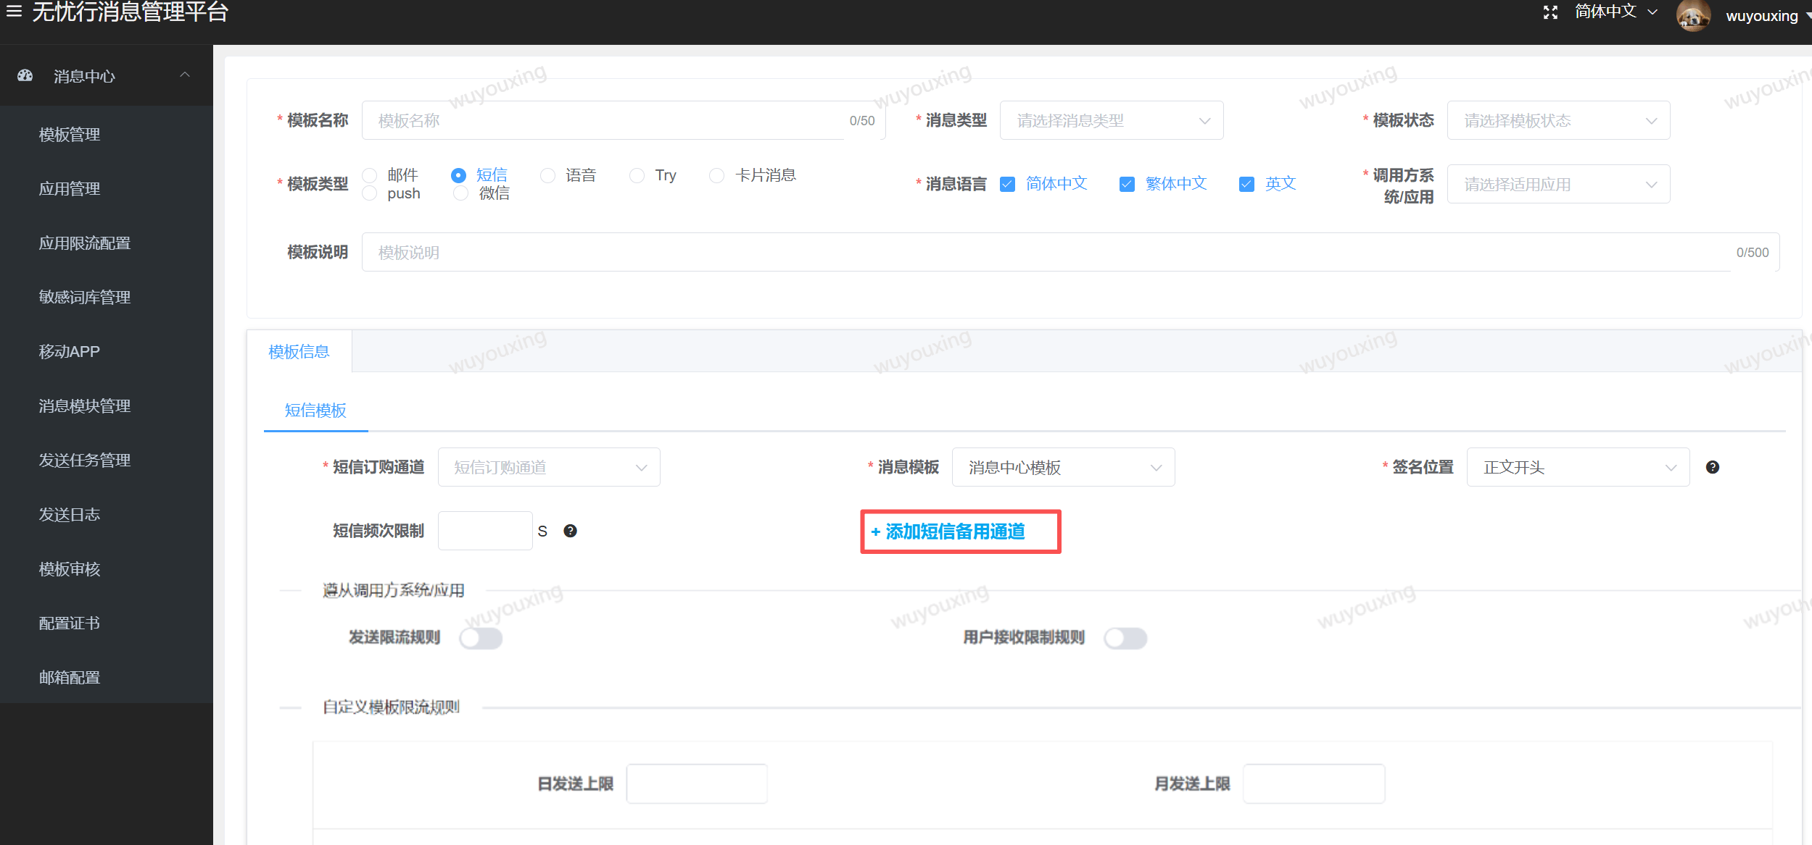
点击按钮后，生成备用通道信息供于选择，其中【短信频次限制】是共用主通道所填写的信息，无需二次填写，后续只需要根据备用通道的【消息模板】选择，对于用阿里云模板的，填写阿里云通道独立的【阿里云模板编号】即可。
所有备用通道需确认优先级排序，默认会根据生成顺序赋予默认排序值，支持手动修改，最多支持三位数数字，后续手动/自动切换主备会根据优先级进行切换。
其中阿里云境外通道无法作为备用通道选择，其他通道之间支持主备。
其中可以涵盖一个模板，主备都为阿里云通道但阿里云模板编号不同的业务场景。
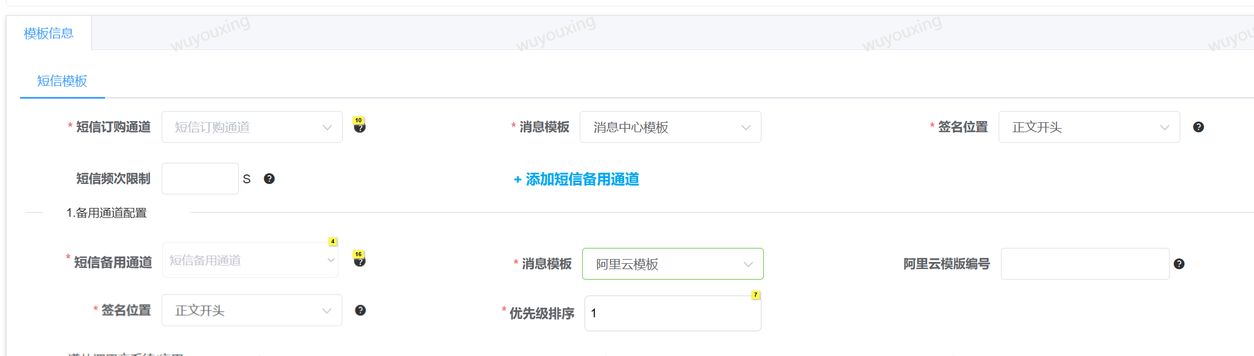
其中短信订购通道，短信备用通道都提供【注释说明】来协助业务选择通道（此处文案需运营提供，先开发功能，后续统一替换）
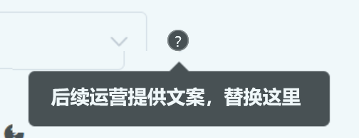
备用通道为阿里云模板，消息中心模板时所需填写信息区分如下：
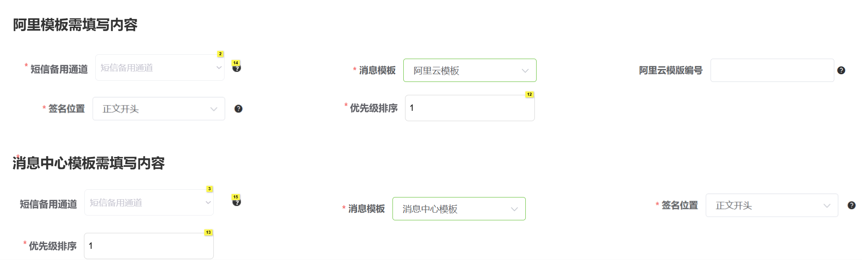
其中，之前短信签名这块，如果是阿里云模板，则可以选择【无忧行】【jegoTrip】【无忧行商旅】这三个，但是如果是消息中心模板，就只能选【无忧行】。
这块逻辑还是不变的，如果主备通道有消息中心模板，这块还是只能限制选【无忧行】
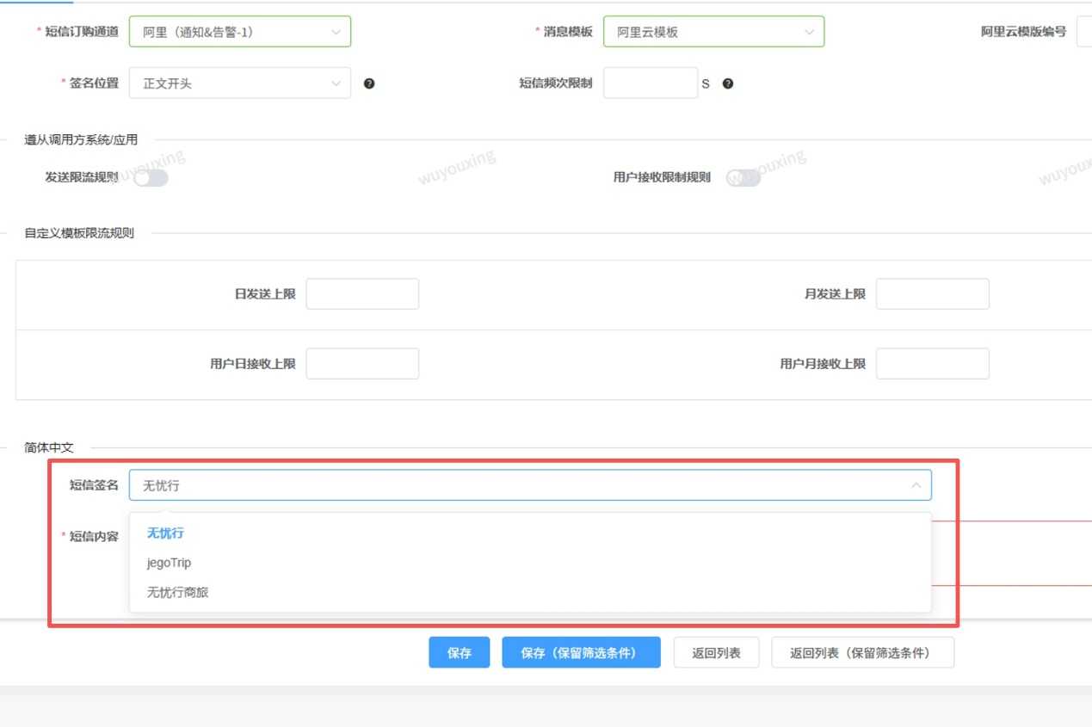
在当前正在使用中的模板详情页面，加入【当前通道：XXXX】字段，显示当前模板正在使用的短信通道。
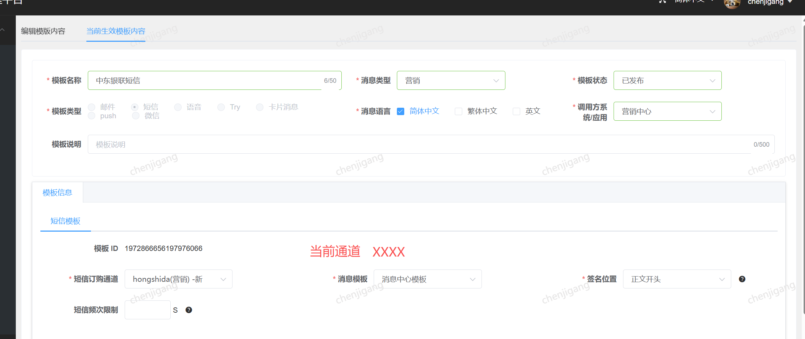

模板列表加入批量切换备用通道按钮
模板列表页面，加入【批量切换备用通道】按钮。
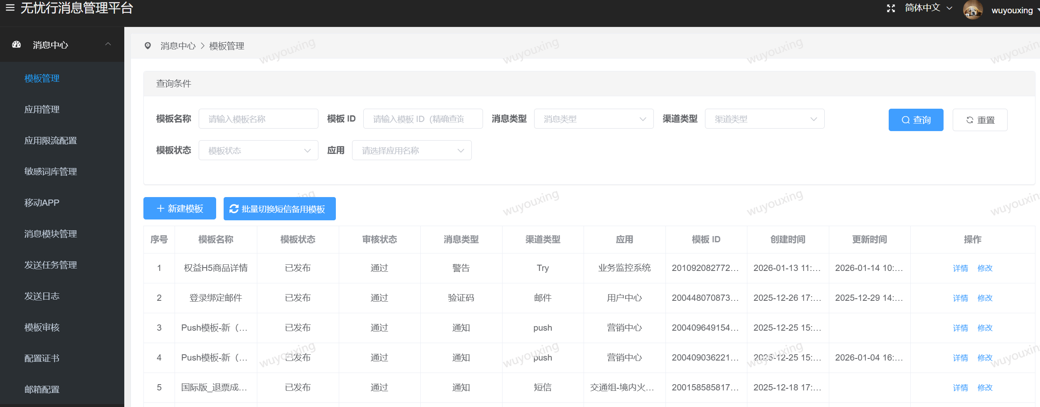
点击后，弹出【短信模板列表】，展示当前具有备用通道+短信类型的全部模板信息
显示：模板ID，模板名称，主备状态（采用标识符【备】显示当前切换到备用通道的模板），主通道，当前通道，备用通道（如果有多个用逗号分隔）。
筛选：模板名称，模板ID，主通道，备用通道，主备启用，消息类型，应用
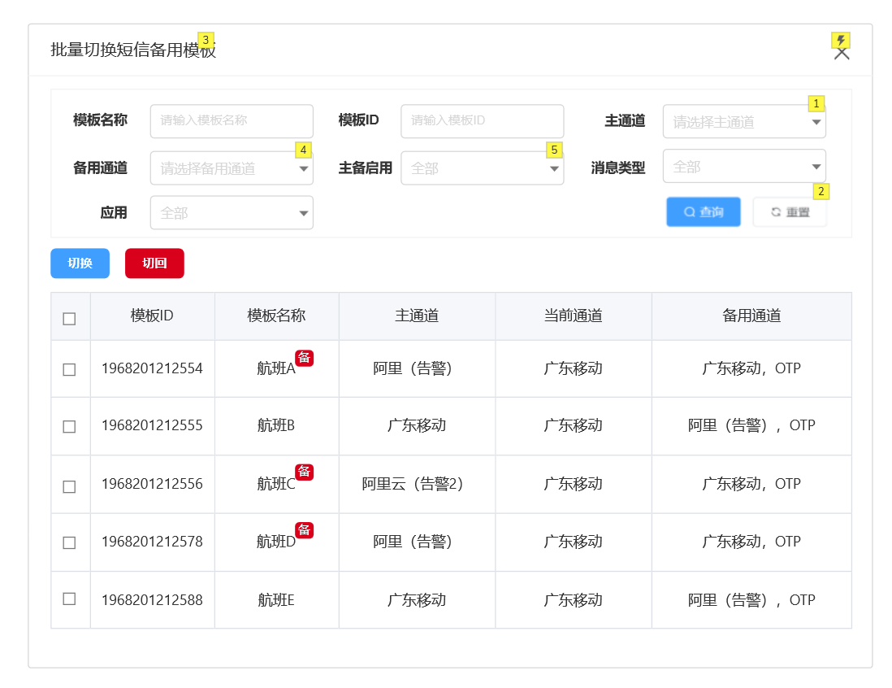
功能按钮：
- 切换：对于需要切换备用通道的模板，需要勾选相应的模板后点击该按钮，将会把所选模板切换到下一个优先级的备用通道，此处规则额外说明：
如果该模板：
- 不存在备选通道时。
- 备选通道只有一个，且已经切换一次，进行2+切换时。
- 备选通道有多个，但已经切换到最后一个，再次进行切换时。
提示以下窗口：
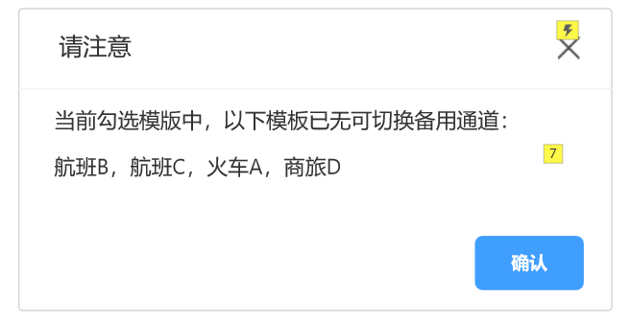
将以上情况的模板展示出来，并对其中备选通道多个的情况进行循环切换。
如果不勾选直接点击切换则系统提示【请勾选模板】。
切换成功后，系统提示【切换备用通道成功】
- 切回：对于需要切回主通道的模板，可以勾选需要切回的模板。
如果不勾选直接点击切回则系统提示【请勾选模板】。
在切回成功后，系统提示【切回主通道成功】。

消息详情添加下行通道信息
在发送日志-消息详情窗口页面，加入下行通道信息。
数据表中后续同步存储此字段。
其中关于消息状态中，【消息中心已发送】虽覆盖多个类型场景（如push，邮件，短信），但其中对于短信场景来说，当前状态不是抵达cypass的情景，会对业务理解造成干扰，考虑优化状态文案。（后续统一提供替换）
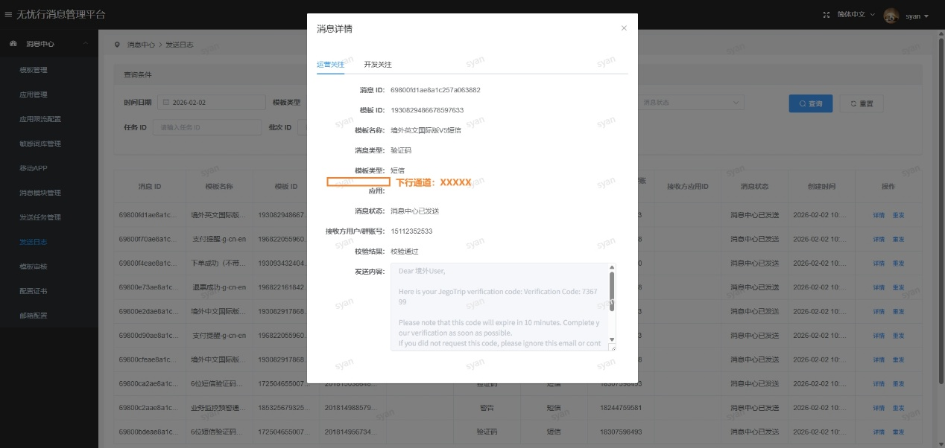

发送日志加入模板ID检索
在原有检索筛选项里，加入对模板ID的检索，精准输入匹配。
